2015 유니버설발레단 하계발레스쿨
최고가 되기 위해 선택하는 바로 그 클래스!
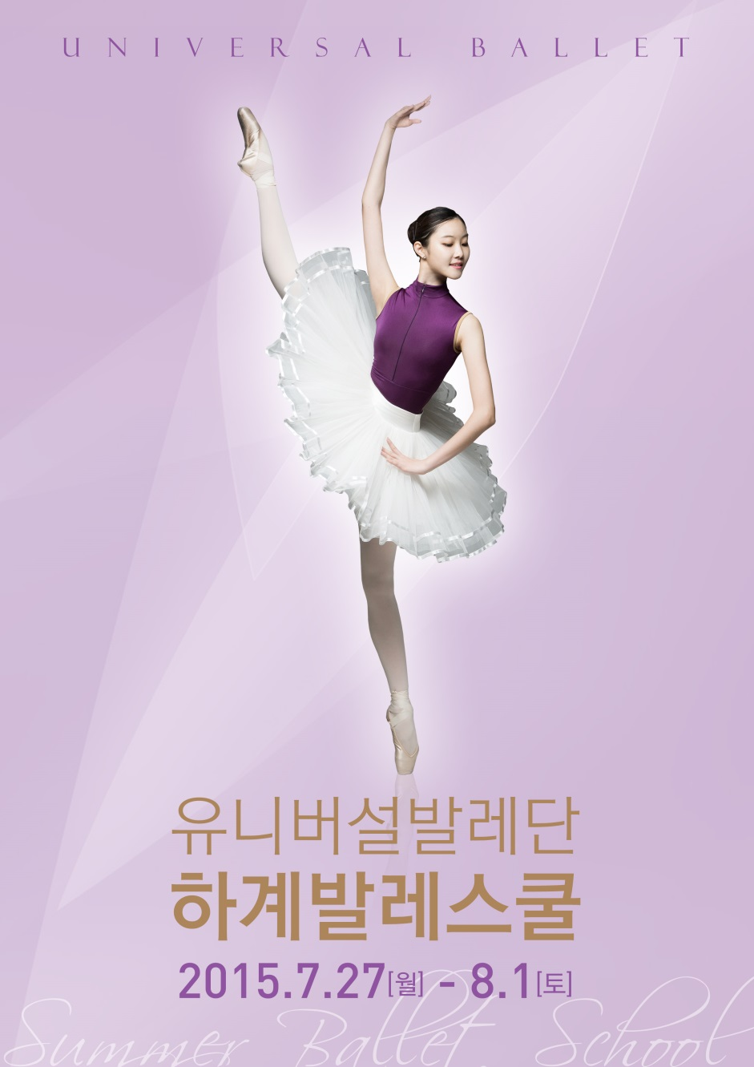

행사 개요

■ 행 사 명 : 2015 유니버설발레단 하계발레스쿨
■ 일 시 : 2015. 7. 27(월) ~ 8. 1(토) | 1주간
■ 장 소 : 유니버설발레단 (지하철 5호선 아차산역 4번 출구)
■ 신청방법 : 유니버설발레단 홈페이지에서 참가 신청서 다운로드 및 작성 → 이메일 또는 팩스 접수 → 학생이름으로 수강료 입금 → 입금확인 후 접수 완료 문자 발송
■ 홈페이지 : http://www.universalballet.com
■ 입금계좌 : 외환은행 630-005179-987 (예금주: (재)유니버설문화재단)
■ 문 의 : 070-7124-1796

레벨 | 학년 | 명수 | 시간 | 수강료
중급1 | 초4~초5 | 25명 | 17:00~18:30  18:45~20:00  (1일 2클래스) | 40만원
중급2 | 초6~중1 | 25명
고급1 | 중2~중3 | 25명
고급2 | 고1~고3 | 25명
마스터반 | 고3이상 | 10명 이내 | 11:00-12:15 | 1회 5만원
허용순 모던발레 스페셜^{*선택} | 중학생 | 10명 이상 | 20:30~21:45  (1일 1클래스) | 20만원
Raimondo Rebeck 모던발레 스페셜^{*선택} | 고등학생 | 10명 이상
* 허용순 및 Raimondo 모던발레 클래스는 스페셜 클라스.
* 토요 스페셜: 희망 학생에 한해 유니버설발레단 단원 클래스 및 리허설 참관(11:30-13:00)
※ 참가특전
- 수료증 및 이발레샵 기념품 증정, 유니버설발레단 단원 클라스 참관 (8월 1일)

유니버설발레단이 오는 7월 25일부터 8월 1일까지 일주일간 하계발레스쿨을 개최한다. 발레를 전공하는 학생들을 위한 전문 워크숍인 ‘유니버설발레단 발레스쿨’은 31년 전통의 프로 발레단으로서의 역량과 부설 발레교육기관의 노하우를 바탕으로 매년 상하반기로 나누어 실시하고 있다. ‘우수 영재 조기 발굴’이라는 목적 아래 학생의 연령과 개별 수준에 맞는 섬세하고 체계적인 교육을 집중적으로 제공하고 있다.
유니버설발레단 발레스쿨의 특징은 유니버설발레단의 예술적 역량을 책임지고 있는 유병헌 예술감독을 비롯한 유니버설발레단 예술스태프뿐만 아니라 해외에서 활동중인 전문가들의 지도를 받을 수 있다는 점이다. 이 밖에도 모던발레 클래스를 지도하기 위해 독일 베를린국립발레단 수석무용수 출신의 프리랜서 안무가 레이몬도 레벡(Raimondo Rebeck)과 한국 출신으로 독일 및 유럽에서 활약중인 안무가 허용순이 내한한다.

■ 새로워진 유니버설발레단 2015 하계발레스쿨
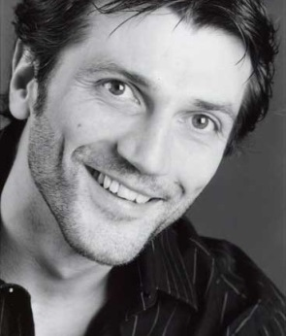2015년 유니버설발레단 하계발레스쿨은 선택 프로그램으로 주5회 모던 발레 클래스를 개설하였다는 점에서 눈길을 모은다. 갈수록 발레 전공자의 모던 발레 기량이 중요해지고 있는 추세에 발맞춰 개설된 클래스로 한국 출신의 재독 안무가 허용순과 프리랜서로서 국제적인 활동을 하고 있는 안무가 레이몬도 레벡(Raimondo Rebeck)이 모던 발레 클래스 강사진으로 참여한다. 이미 수 차례 발레스쿨을 지도해온 허용순은 독일 뒤셀도르프발레단 객원 지도위원이자 발레학교 교수, 그리고 유럽을 중심으로 안무가로서 활동하며 호평 받고 있다. 국내에 처음 소개되는 레이몬도 레벡(Raimondo Rebeck)은 독일 베를린국립발레단과 도이치오퍼발레단 수석무용수, 그리고 독일 알토-에센 발레단 부예술감독의 경력의 소유자다. 자칫 어렵다고 느껴질 수 있는 현대 발레를 단기간 안에 심층적으로 가르치며 테크닉과 감수성을 향상시키는데 도움을 줄 예정이다.

■ 유니버설발레단에서 경험하는 최고의 클래스!
일주일 단기 과정인 만큼 클래스 구성도 탄탄하다. 유니버설발레단 발레스쿨에서는 기본 발레 클라스 외에 발레의 주요 테크닉을 집중적으로 익히는 테크닉 클래스, 발목의 힘을 강화하여 토슈즈를 올바르게 신도록 훈련하는 포인트 클래스, 주요 발레 작품에 나오는 테크닉과 표현을 익히는 베리에이션 클래스, 유니버설발레단의 단원과 함께 파트너십을 배우는 파드되 클래스 등 다채롭고 흥미로운 클래스를 선보일 계획이다.
발레 전공자뿐만 아니라 학부모에게 큰 호응을 얻어 온 유니버설발레단 발레스쿨은 최고의 무용수를 꿈꾸는 발레 전공자들이 단기간에 실력을 향상시킬 수 있는 절호의 기회가 될 것이다.

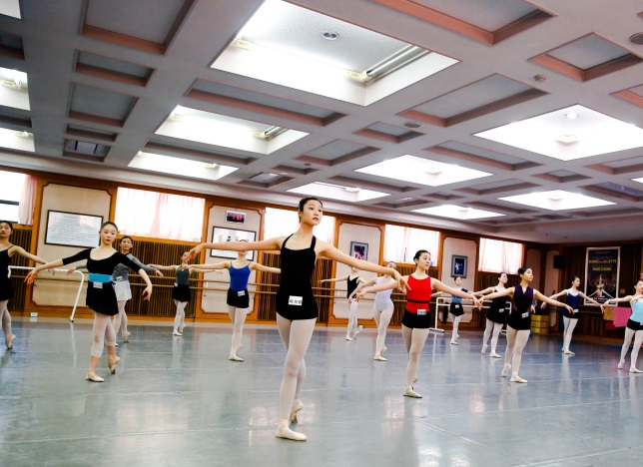
2014년 유니버설발레단 동계발레스쿨 사진

[강사진 소개]

■ 해외 초청교사
허 용 순ᅵYoung Soon Hue (현. 독일 뒤셀도르프발레단 소속 발레학교 교수 및 안무가)

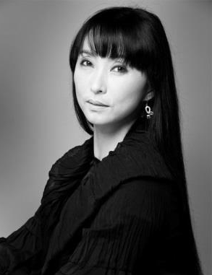
유럽이 주목하고 있는 안무가로 국제 무대 진출 1세대인 허용순은 선화예고 재학 중 도미, 모나코 왕립발레학교에서 수학했다. 1983년 독일 프랑크푸르트발레단에 입단한 후, 스위스 취리히 발레단과 바젤 발레단을 거쳐 뒤셀도르프발레단에 스카우트 되어 주역무용수 겸, 지도위원으로 활동하였다. 그녀는 윌리엄 포사이드, 마츠 에크, 닐스 크리스트, 하인츠 슈푀얼리, 나초 두아토,우베 숄츠, 크리스토퍼 부르스, 한스 반 마넨, 폴 테일러, 로이 토비아스 등 세계적인 안무가들의 작품에 주역으로 출연하였다. 2004년 은퇴 후 유럽, 미국, 한국 그리고 아프리카를 넘나들며 유명 발레단의 초청을 받아 활동하고 있다. 발레단의 초청받아 활동하고 있다. 현재는 안무가로서만 아니라 뒤셀도르프 객원 지도위원과 교수로 재직 중에 있다. 자유롭고 독창적인 안무로 유럽 무대에서 주목받는 허용순의 안무 특징은 스토리텔링 기법을 접목해, 인간의 다양한 인생을 도시적인 스타일로 표현한다는 점이다. ‘무용수를 행복하게 만드는 춤’을 만드는 것이 그만의 안무 철칙. 안무를 짤 때 무용수와 충분히 상의하고 의견을 반영한다. 그렇기 때문에 그녀의 작품은 무용단체마다 그 단체에 맞게 변화된다.

▶주요 안무작 : <디스 이즈 유어 라이프(This is your life)>, <허 기타로(Huekitaro)>,
<문 뒤의 이야기>, <그녀는 노래한다>, <슬픔의 왈츠>, <천사의 숨결> 등

레이몬도 레벡ᅵRaimondo Rebeck (프리랜서 안무가, 전 독일 베를린국립발레단 수석무용수)

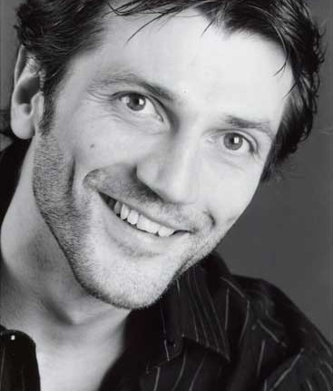
베를린 출생으로 베를린 국립발레학교에서 수학한 그는 독일 국립콩쿠르와 스위스 로잔 콩쿠르 1등을 수상하며 주목 받았다. 베를린 도이치오퍼 발레단과 베를린 국립발레단 수석무용수로 활약하면서 롤랑 프티, 모리스 베자르, 루돌프 누레예프, 한스 반 마넨, 윌리엄 포사이드, 이어리 킬리안, 하인츠 슈푀얼리, 앙쥴랭 프렐죠카주, 장 크리스토퍼 마이요, 마르시아 하이데, 케네스 맥밀란의 주요 작품에서 타이틀 롤을 맡았다. 루시아 라카라, 알티나이 아실무라토바, 팔로마 헤레라, 베르니스 코피에티즈 등의 파트너로서 국제적 명성을 쌓은 그는 베를린 비평가 상, 독일무용비평가상을 수상하며 세계적 무용수로 자리매김하였다. 2005년 독일 에센시 알토발레시어터 예술감독을 역임했다. 현재 그는 워싱턴, 뮌헨, 슈투트가르트, 취리히, 바젤, 베를린, 도쿄, 몬테 카를로 등 해외 유명 발레단의 객원 발레 마스터 및 안무가로 활약하고 있다.

■ 유니버설발레단 예술스태프
유 병 헌ᅵBrian Yoo (현. 유니버설발레단 예술감독)
중국 지린성 출생으로 지린예술학교와 북경무용대학을 졸업했다. 1989년부터 1995년까지 7년간 북경무용대학에서 부교수를 역임했으며, 같은 해 중국 광저우 발레단과 1997년 중국 국립발레단 발레마스터로 활동하였다. 1999년 유니버설발레단 지도위원으로 부임한 그는 탁월한 예술성을 바탕으로 유니버설발레단을 세계적 수준으로 이끈 공로를 인정받아 2001년 부예술감독, 2004년 부단장, 2006년 총감독을 거쳐, 2009년부터 유니버설발레단 제 6대 예술감독으로 취임하여 활발히 활동 중이다. 2007년 유니버설발레단을 대표하는 창작 레퍼토리 <발레 춘향>의 안무를 맡아 주목 받은 그는 2014년 차이코프스키 음악으로 새롭게 개작하여 호평을 받고 2015년 4월 오만 투어를 성공적으로 마쳤다. 유니버설발레단의 예술교육사업을 맡아 유니버설발레아카데미뿐만 아니라 주니어 발레 컴퍼니를 창단하여 발레 유망주들을 육성하고 있다.

황 재 원ᅵJaewon Hwang (현. 유니버설발레단 부예술감독, 전 유니버설발레단 수석무용수)
세종대학교 무용학과를 졸업하고 1993년 유니버설발레단에 입단, 16년간 주역무용수로 활동하였다. 일본 오사카 국제발레콩쿠르 수상, 미국 네바다 발레단 갈라 페스티벌 초청 등 한국 발레 발전에 노력한 공로를 인정받아 문화관광부 선정 오늘의 젊은 예술가 상, 한국발레협회 당쉐르 노브르 상을 수상하였다. 2009년 은퇴 후 유니버설발레단 지도위원으로서만 아니라 세종대학교, 한국예술종합학교 등 발레 후학에 힘쓰고 있다. 현재 유니버설발레단 부 예술감독을 맡아 주역 무용수 리허설을 지도하고 있다.

유 지 연ᅵJiyeon Ryu (현. 유니버설발레단 지도위원, 전 러시아 마린스키 발레단 솔리스트)
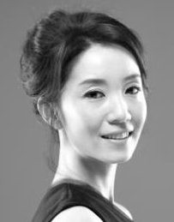
예원학교 재학 중 러시아 바가노바 발레아카데미 역사상 최초의 외국인 학생으로 유학하여 우수한 성적으로 졸업하였다. 1995년 러시아 마린스키 발레단 사상 최초의 외국인 단원으로 입단하여 솔리스트로 활동 후 15년의 러시아 생활을 마치고 유니버설발레단 지도위원으로 유니버설발레단의 주요 레퍼토리를 지도하고 있다.

진헌재 | Hunjae Jin
현, 유니버설발레단 지도위원
전 유니버설발레단 솔리스트
충남대학교 무용학과 졸업
이주리 | Julie Lee
현, 유니버설발레단 지도위원
전 국립발레단 단원
세종대학교 무용학과 졸업

